Licenciatura



**Metodologias Ágeis de Desenvolvimento de Software**

tiwm

Gonçalo Filipe dos Santos Garrido de Azevedo Costa

Índice

Crc Cards 2

Classe Árvore 3

Classe Jardim 4

Atributos das Classes 6

Arvore 6

Jardim 6

# Crc Cards

CRC cards são uma ferramenta de design de software que foi popularizada no início dos anos 80 como parte da metodologia de desenvolvimento de software conhecida como "Design Structure Matrix" (DSM).

# Classe Árvore

Esta classe representa uma árvore individual com propriedades que descrevem características físicas e informações sobre a saúde da árvore.

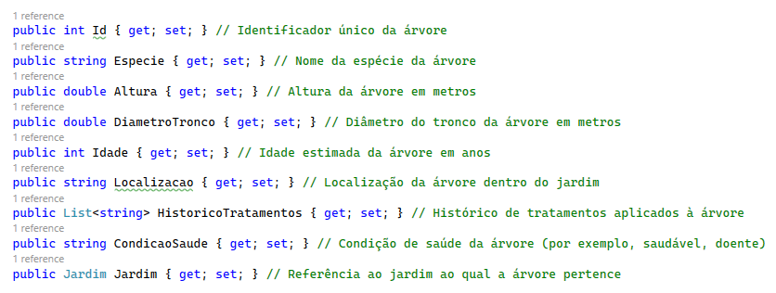

# Classe Jardim

Esta classe representa um jardim contendo informações sobre o jardim em si e uma lista de árvores que nele se encontram.

Classe Canteiro do canteiro no jardim

Esta Classe representa um canteiro dentro de um jardim que por sua vez pode conter uma Arvore e os seus atributos.

Atributos das Classes  
  
Essas classes permitem modelar a estrutura de um jardim e suas árvores, facilitando a gestão de informações sobre a saúde, localização, e características de cada árvore, bem como a organização geral do jardim.

## Arvore

* Id – Int, Chave Primária, Not Null, Incremento Automático
  + Exceção: Sem Valor, mostrar mensagem de erro.
  + Exceção: Não Numero ou Casas decimais, mostrar mensagem de erro.
* Especie - String, Not Null.
  + Exceção: Mais de 128 Caracteres, mostrar mensagem de erro.
  + Exceção: Sem Valor, mostrar mensagem de erro.
* Altura - Double, Not Null
  + Exceção: Número não decimal, mostrar mensagem de erro.
  + Exceção: Sem Valor, mostrar mensagem de erro.
* DiametroTronco - Double, Not Null
  + Exceção: Número não decimal, mostrar mensagem de erro.
  + Exceção: Sem Valor, mostrar mensagem de erro.
* Idade - Int, Not Null
  + Exceção: Não número, mostrar mensagem de erro.
* Localizacao - String, Not Null
  + Exceção: Não coordenadas, mostrar mensagem de erro.
  + Exceção: Sem Valor, mostrar mensagem de erro.
* HistoricoTratamentos – Lista de String
* CondicaoSaude - String
* Jardim – Objeto Classe Jardim, Not Null
  + Exceção: Sem Valor, mostrar mensagem de erro.

## Jardim

* Id - Int, Chave Primária, Not Null
  + Exceção: Sem Valor, mostrar mensagem de erro.
  + Exceção: Não Numero ou Casas decimais, mostrar mensagem de erro.
* Nome - String, Not Null
  + Exceção: Mais de 128 Caracteres, mostrar mensagem de erro.
  + Exceção: Sem Valor, mostrar mensagem de erro.
* Localizacao - String, Not Null
  + Exceção: Não coordenadas, mostrar mensagem de erro.
  + Exceção: Sem Valor, mostrar mensagem de erro.
* Descricao – String
  + Exceção: Mais de 512 Caracteres, mostrar mensagem de erro.
* Area - Double, Not Null
  + Exceção: Número não decimal, mostrar mensagem de erro.
  + Exceção: Sem Valor, mostrar mensagem de erro.
* Topografia - String
* EquipaResponsavel - String
* CaractristicaCanteiros - String
* Arvores – Lista de Classe Arvores, Not Null
  + Exceção: Sem Valor, mostrar mensagem de erro.

## Canteiro

* Id – Int , Chave Primária, Not Null
  + Exceção: Sem Valor, mostrar mensagem de erro.
  + Exceção: Não Numero ou Casas decimais, mostrar mensagem de erro.
* Localizacao - String, Not Null
  + Exceção: Não coordenadas, mostrar mensagem de erro.
  + Exceção: Sem Valor, mostrar mensagem de erro.
* JardimId - Int, Not Null
  + Exceção: Sem Valor, mostrar mensagem de erro.
* ComposicaoCanteiro -String
* Area - Float, Not Null
  + Exceção: Número não decimal, mostrar mensagem de erro.
  + Exceção: Sem Valor, mostrar mensagem de erro.
* AreaSemeada – Float
  + Exceção: Número não decimal, mostrar mensagem de erro.
* Arvore – Classe Arvore, Not Null
  + Exceção: Sem Valor, mostrar mensagem de erro.